|  |  |
| --- | --- |
| TP2 – Applications Web  Travail d’équipe | Modèle / GABARIT  Document d’analyse pour approbation du tp3  Jean-François Brodeur & Gilles-Philippe Grégoire  Nom 1 Jack Adam’s Dieujuste  DA 1 2365768 |
|  |  |

Table des matières

TP2 – Application Web – Livrable 1 2

Consignes : 2

Nature du projet 2

Modèle de données logique 3

Clé de lecture du modèle de données 3

Croquis d’écrans 4

L’accueil 4

La page de magasinage 5

Panier 6

La page de connexion 7

Référence 7

# TP2 – Application Web – Livrable 1

## Consignes :

Le système choisi devra comprendre un minimum de 4 tables et un maximum de 6. Le système devra comporter un minimum de 3 écrans HTML et un maximum de 5. Vous devrez utiliser des feuilles de style (.CSS) pour mettre en forme les pages HTML de votre site. Un minimum de 2 pages, qui elles devront contenir un/des programmes JavaScript qui iront chercher/mettre à jour l’information dans la base de données.

## Nature du projet

J’ai récemment réacquis mon ancien amour pour la lecture et été inspiré par celui-ci afin de réaliser un site internet de vente de livres de tous genres. Mon projet se nomme Librairie du Net. Comme plusieurs sites populaires de vente, il permettra de chercher certains livres se trouvant dans une base de donner et de les acheter.

La page d’acceuil ne sera pas utilisée pour vendre des produits mais plutôt pour les mettre en avant. L’utilisateur pourra néanmoins appuyer sur des boutons afin de se rendre aux autres pages du site web.

La création d’un compte sera nécessaire afin d’ajouter des livres dans son panier. Pour raison de simplicité, il faudra simplement entrer un nom d’utilisateur afin de se connecter à un compte et d’accéder à ses données enregistrées.

## Modèle de données logique

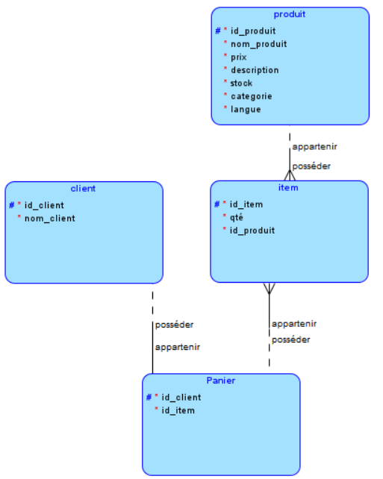

Le modèle de données logique explique les relations entre les entités. L’entité client comprend l’information de base sur le compte du client. L’entité panier comprend tous les items du client. L’entité item comprend les informations des produits que le client souhaite acheter. L’entité produit contient l’information de chaque produit présentement en vente.

## Clé de lecture du modèle de données

Un client peut posséder un panier.

Un panier doit appartenir à un client.

Un panier peut posséder un ou plusieurs items.

Un item doit appartenir à un panier.

Un item doit posséder un produit.

Un produit peut appartenir à un ou plusieurs items.

## Croquis d’écrans

### L’accueil

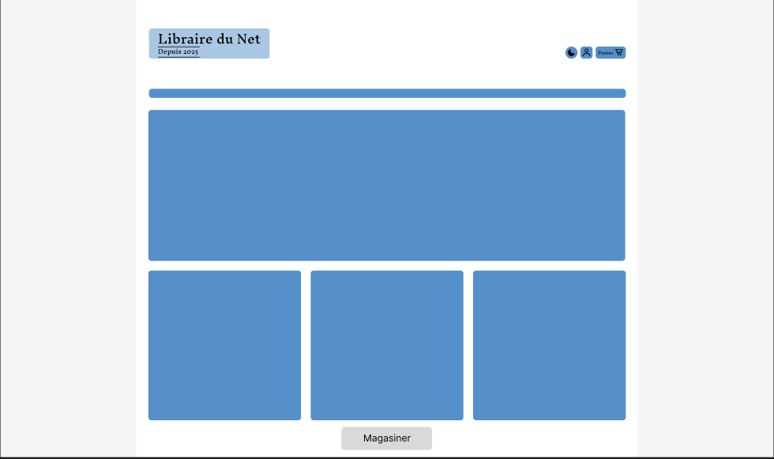

L’écran d’accueil est la page d’entrée vers le site, elle contient les promotions du jours, des recommandations de lecture pour les clients et des boutons afin de se rendre à la page de magasinage.

### La page de magasinage

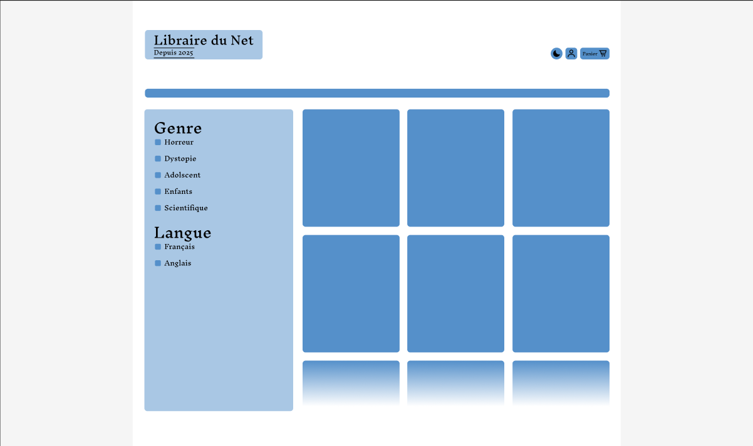

La page de magasinage comprendra la totalité des articles présentement en vente. L’utilisateur aura la possibilité de filtrer sa recherche afin de faciliter sa navigation à travers le site et trouver un certain livre.

### Panier

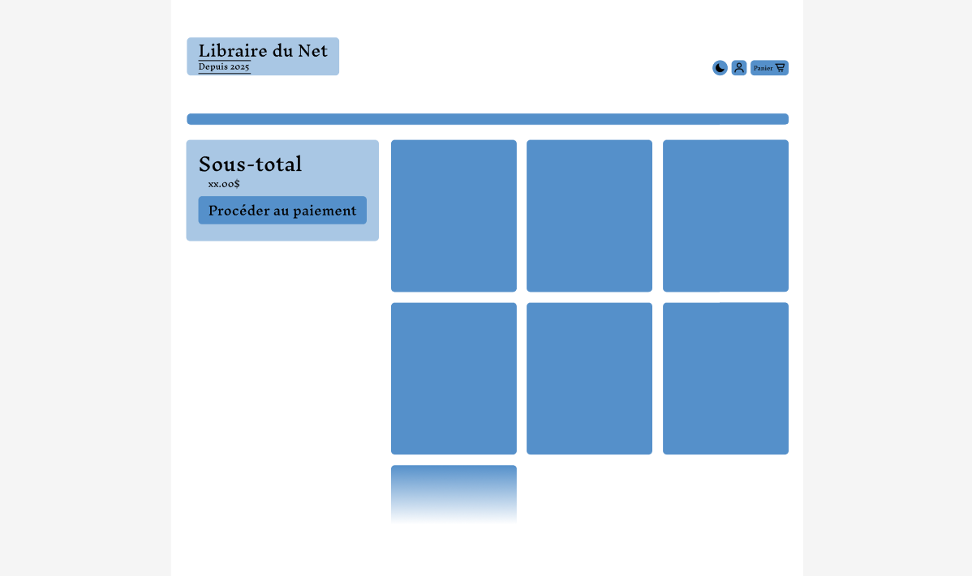

La page du panier est celle qui permet de visionner tous les articles que nous désirons acheter avant et sélectionner ceux que nous voulons payer.

### La page de connexion

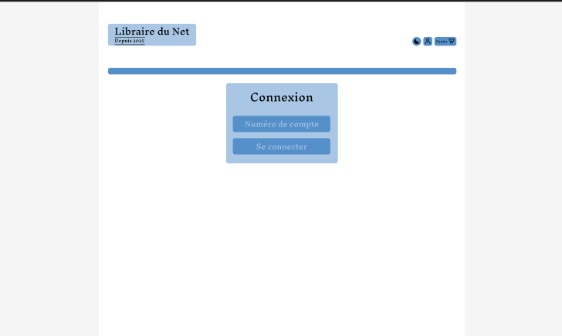

La page de connexion permet de se joindre au site et d’accéder à nos données précédemment enregistrées.

## Référence

Mettre ici une bibliographie et/ou la liste des sites qui vous ont inspirés.

[https://www.renaud-bray.com/](https://www.renaud-bray.com/accueil.aspx)

[https://www.amazon.ca/](https://www.amazon.ca/s?k=red+rising&crid=3L055KI3RN20J&sprefix=%2Caps%2C193&ref=nb_sb_ss_recent_6_0_recent)